高校毕业生就业协会核心能力分会四川省管理中心

BRE〔2023〕24号

关于举办“全国大学生职业规划大赛”金质项目辅导师生训练营的通知
各普通高等学校、大中专职业学校、研究生培养单位：
为贯彻落实党中央、国务院关于高校毕业生就业工作的决策部署，关于《国务院关于印发“十四五”就业促进规划的通知》（国发〔2021〕14号）精神，加强高校生涯教育和就业指导，增强大学生生涯规划意识，指导其及早做好就业准备，促进高校毕业生高质量充分就业。提升大学生职业发展与就业指导课程的创新与教学能力，全面梳理各项职业规划竞赛文件政策、参赛方法组织形式、参赛要求、评审规则等内容。经研究，教育部高校毕业生就业协会核心能力分会四川省管理中心，成都博润创新教育研究院将联合教育部职业规划竞赛专家、职业规划和就业指导专家2023年12月在成都举办“全国大学生职业规划大赛”金质项目辅导师生训练营，现将相关事宜通知如下：

一、 举办单位
主办单位：教育部高校毕业生就业协会核心能力分会四川省管理中心
承办单位：四川教师发展专委会常务理事单位
成都博润创新教育研究院

二、培训内容
1、全国大学生职业规划大赛评分标准拆解与参赛策略设计；
2、成长赛道生涯发展报告撰写原则与生涯发展展示策略；
3、就业赛道求职简历与就业能力展示PPT模板；
4、成长赛道主题陈述与就业赛道主题陈述布局与技巧；
5、评委提问环节应答技巧策略与现场突发情况应对；
6、综合面试环节准备工作及现场如何能够脱颖而出；
7、评委提问环节题库准备及个体职业形象设计展示；
8、案例及经验分享。

三、培训对象
有意向担任全国大学生职业规划大赛的指导教师；高校从事职业规划和就业指导的行政教师、专兼职授课教师；有意向从事职业生涯规划和就业指导的校内外专业课授课教师；高校招就处相关老师、准备参加全国首届职业规划大赛的高校学生。

四、专家队伍
程社明：管理学博士、南开大学MBA中心教授、研究生导师，清华大学职业经理训练中心特聘教授，北京大学高级总裁班特聘教授，职业生涯开发与管理企业应用咨询师、职业生涯开发与管理培训专家、美国ACHE催眠治疗师、国家二级心理咨询师；苗书宾：高级职业指导师，中国教育科学研究院调研员，UTC高校生涯导师，GCDF全球生涯规划师，2012年全国高校就业指导课大赛指导专家,河北省教育厅高级专家人才库专家；陈鹏：心理学在读博士，北京大学管理案例中心高级培训师，高级人力资源管理师，教育部高校毕业生就业协会核心能力分会全国核心能力CVCC项目师资导师，成都博润创新教育研究院高级专家顾问；王海军：北京师范大学心理学硕士，全国首批教育部委培的生涯咨询与辅导专业人员，人力资源与社会保障部“高级职业督导师”，全球职业规划师（GCDF）；欧阳彦琨：国际埃里克森体系教练；BCC国际生涯教练；教育部全国核心能力CVCC 优秀讲师；长期从事教练技术教学培训、咨询服务长期从事大学生就业指导及生涯发展教育；张晓农：教育部高校师资培训班讲师，教育部《中国大学生就业》杂志特约撰稿人；北京市教委大学生职业适应力教程编写组编委，清华大学中国人力资源管理研修班讲师；长期专注高校职业生涯指导教师的职业发展；在把握职业生涯发展规律，实现自我突破，性格测评的价值方面取得显著成绩。

五、报到培训时间与地点
报到时间：2023年12月8日下午（14:00-18:00）
报到地点：成都职业技术学院高新校区及周边酒店
培训时间：2023年12月09日至10日（周六至周日）
培训地点：成都职业技术学院高新校区

六、 收费标准
收费标准：
1.学生参训850元/人（含培训、资料费、教学服务费）。培训结束颁发结业证书。
2.教师参训2380元/人（含培训、资料费、教学服务费）赠送1名学生听课名额，培训并经考试合格后，可自愿选择申请获得教育部门颁发的高级职业规划指导师或高级就业指导师模块的《CVCC核心能力专业认证证书》，证书考核评审费1280元/项。该证书既是CVCC职业规划培训师、讲师任职资格的证明，也可作为人员职称评审、双师评定、招聘录用、考核晋升、岗位续聘及继续教育课时证明。证书实行统一编号登记管理、官网查询电子注册，全国通用。需要现场做项目一对一指导培训费用：1000元/项目。（自愿申请）
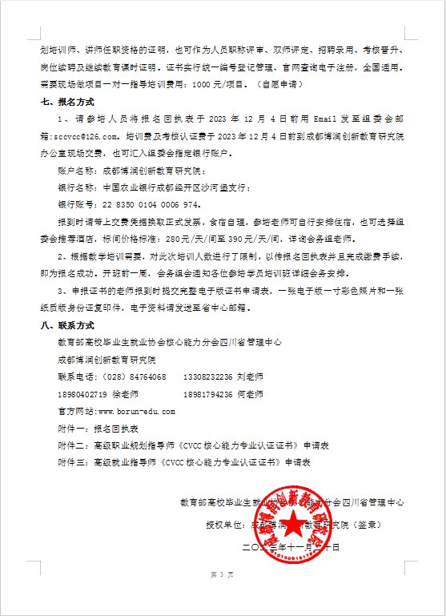
七、报名方式
1、请参培人员将报名回执表于2023年12月4日前用Email发至组委会邮箱:sccvcc@126.com。培训费及考核认证费于2023年12月4日前到成都博润创新教育研究院办公室现场交费，也可汇入组委会指定银行账户。
账户名称：成都博润创新教育研究院；
银行名称：中国农业银行成都经开区沙河堡支行；
银行账号：22 8350 0104 0006 974。
报到时请带上交费凭据换取正式发票，食宿自理，参培老师可自行安排住宿，也可选择组委会推荐酒店，标间价格标准：280元/天/间至390元/天/间，详询会务组老师。
2、根据教学培训需要，对此次培训人数进行了限制，以传报名回执表并且完成缴费手续，即为报名成功。开班前一周，会务组会通知各位参培学员培训班详细会务安排。
3、申报证书的老师报到时提交完整电子版证书申请表，一张电子版一寸彩色照片和一张纸质版身份证复印件，电子资料请发送至省中心邮箱。
八、联系方式
教育部高校毕业生就业协会核心能力分会四川省管理中心
成都博润创新教育研究院
联系电话:（028）84764068 13308232236 刘老师
18980402719 徐老师 18981794236 何老师
官方网站:www.borun-edu.com
附件一：报名回执表
附件二：高级职业规划指导师《CVCC核心能力专业认证证书》申请表
附件三：高级就业指导师《CVCC核心能力专业认证证书》申请表
教育部高校毕业生就业协会核心能力分会四川省管理中心
授权单位：成都博润创新教育研究院（签章）
二〇二三年十一月二十日
附件一：
“全国大学生职业规划大赛”金质项目辅导师生训练营报名回执表
时间：2023年12月09日至10日 地点：成都
单位名称
详细地址
序号 |  | 姓名 | 性别 | 职务 | 联系方式 | 邮箱
报 名 回 执 信 息 | 1
 | 2
 | 3
 | 4
 | 5
 | 6
 | 7
 | 8
培训单位  信息 |  | 开户行 | 中国农业银行成都经开区沙河堡分理处 |  | 缴费方式 | 口现场缴费  口手机支付  口对公转款
 |  | 账号 | 22 8350 0104 0006 974
 |  | 户名 | 成都博润创新教育研究院
其他 |  | 发票明细 | 单位名称
 |  |  | 纳税人识别号
 |  |  | 项目 | 培训费
从事行业时间： 年
以往是否参与过同类别培训： 是 否
是否参与过生涯与就业指导相关比赛及获奖情况： 是 否

报名提示：单位报名回执表请在每期班开班前一周上传。开班报到时提交以下资料:
1.CVCC高级职业规划指导师证书申请表电子版；
2.免冠证件（蓝底、红底）近照1寸的电子版一份；
3.身份证复印件一份，师资班培训详细安排见每期班的培训报到须知。
附件二：
高校毕业生就业协会核心能力分会
《CVCC核心能力专业认证证书》证书申请表
姓名 |  | 性别 |  | 出生年月 |  | 电子彩色照片一张（一寸）
职业 |  | 职称 |  | 民族
工作单位
通讯地址
电子邮箱 |  |  |  | QQ
身份证号码 |  |  |  | 邮政编码
手机 |  |  |  | 座机
培训时间 | 2023年12月09日至10日 |  |  | 证书申请模块 | 高级职业规划指导师
工作
经历
CVCC办公室  意见 | 年 月 日

说明：1.表中每一项应填写工整、准确。
2.此表复印有效。
3.请在培训开班前将该表贴上电子版标准照片发到中心邮箱，保证表格格式不变动。成都博润创新教育研究院邮箱：sccvcc@126.com,官方网站：www.borun-edu.com。
附件三：
高校毕业生就业协会核心能力分会
《CVCC核心能力专业认证证书》证书申请表
姓名 |  | 性别 |  | 出生年月 |  | 电子彩色照片一张（一寸）
职业 |  | 职称 |  | 民族
工作单位
通讯地址
电子邮箱 |  |  |  | QQ
身份证号码 |  |  |  | 邮政编码
手机 |  |  |  | 座机
培训时间 | 2023年12月09日至10日 |  |  | 证书申请模块 | 高级就业指导师
工作
经历
CVCC办公室  意见 | 年 月 日

说明：1.表中每一项应填写工整、准确。
2.此表复印有效。
3.请在培训开班前将该表贴上电子版标准照片发到中心邮箱，保证表格格式不变动。成都博润创新教育研究院邮箱：sccvcc@126.com,官方网站：www.borun-edu.com。

